Сидорова О.В.
воспитатель МБДОУ ПГО «Детский сад № 51»,
г.. Полевской

Сценарий викторины по сказам П.П.Бажова
Тема: «ШКАТУЛКА СКАЗОВ»
Данная викторина предназначена для детей старшего дошкольного возраста.
Цель: расширять знания детей о жизни и творчестве П.П.Бажова
Задачи:
- приобщать детей к культуре и истории Урала,
- формировать навыки работы в команде,
- воспитывать доброе отношение к людям, сострадание, трудолюбие,
- развивать коммуникативные способности, познавательный интерес,
Предварительная работа: знакомство с писателем – рассматривание портрета, краткая биография, оформление книжной выставки «Книги П.Бажова», знакомство со сказами– чтение сказок, рассказывание, объяснение старинных слов, просмотр мультфильмов, рассматривание иллюстраций и книг, посещение краеведческого музея, городской выставки в рамках фестиваля «Бажовские вечера».
Ход мероприятия:
Ведущий:
Сказы Бажова, Уральские сказы
Старых старателей горных рассказы,
Что родились у костра вечерами,
Глядя на звезды, глядя на пламя.
Выйдет на солнышко ящерок стайка,
Редкостный камень подарит Хозяйка,
Вечер уложит, ночь приголубит,
Утро разбудит, авось не погубит.
Пляшет опять на углях Огневушка,
Клад стережет бабка Синюшка,
Кольцами Полоз в Землю уходит,
Черная Кошка по лесу бродит.
Медной хозяйки дивные залы,
Маркова Камня гранитные скалы,
Чудные сказы собраны в книжку
Их рассказал нам дедушка Слышко.

Ведущий: На фотографиях Павел Петрович Бажов выглядит старым, мудрым сказочником. Он и был сказочником. В его произведениях добро побеждало зло. Но героями сказок были не богатыри, обладающие необыкновенной силой, а обычные люди. И поэтому его произведения называют сказами, а не сказками. Сказ – это сказка на основе достоверных фактов с некоторым вымыслом.
- Сегодня мы с вами отправимся в путешествие по Сказам П.П.Бажова… звучит музыка, входит Хозяйка Медной горы
Х.М.Г.: Здравствуйте добрые молодцы и красны девицы, прослышала я, что вы собираетесь отправиться в путешествие по сказам и принесла вам в дар «Шкатулку», но не простую, а со своими секретами. Желаю вам удачи, а мне пора за богатствами следить, все в порядке держать.
Ведущий: открывает шкатулку и достает мешочек- А вот и первый секрет от Хозяйки Медной Горы. Предлагаю вам выбрать одну из карточек.
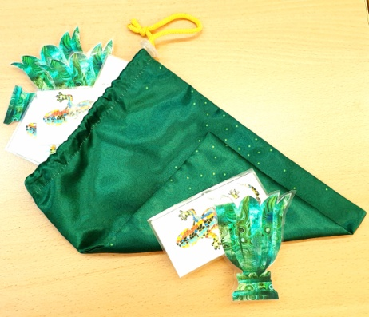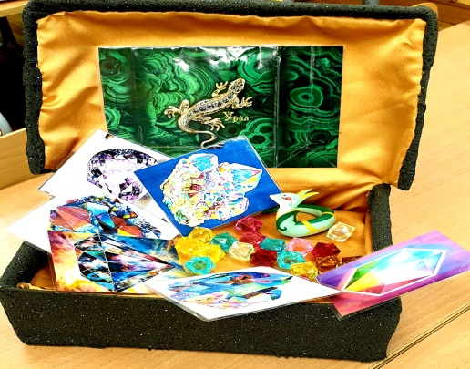
Дети выполняют задание: одни- Каменный цветок, другие- Ящерки
Ведущий: Вот и разделила нас на команды Хозяйка Медной Горы. Открываем дальше секреты шкатулки. Достает один из самоцветов
1 самоцвет «Назови сказку» - на мониторе появляются иллюстрации из сказок для каждой из команд – участники должны правильно назвать Сказ.
-«Огневушка-Поскакушка»
-«Серебряное копытце»
-«Медной горы Хозяйка»
-«Малахитовая шкатулка»
-«Серебряное копытце»
-«Золотой волос»
2 самоцвет «Найди героя сказа»- командам необходимо соединить цифры по порядку, в пределах 20 и нарисовать героя одного из сказов П.П.Бажова.
(например Мурёнку из сказа Серебрянное копытце»)
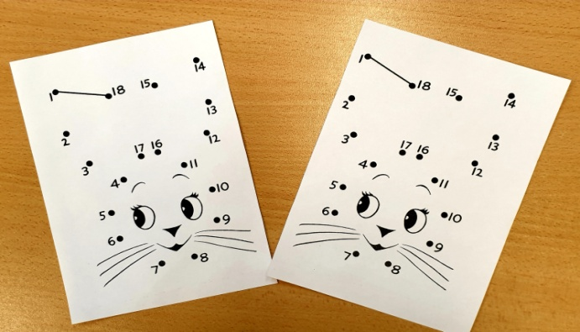
3 самоцвет «Таинственные слова»- каждой из команд предлагается выбрать домик, где указано слова и варианты ответов, нужно выбрать правильный. (Если дети не читают, помогают герои или ведущий)
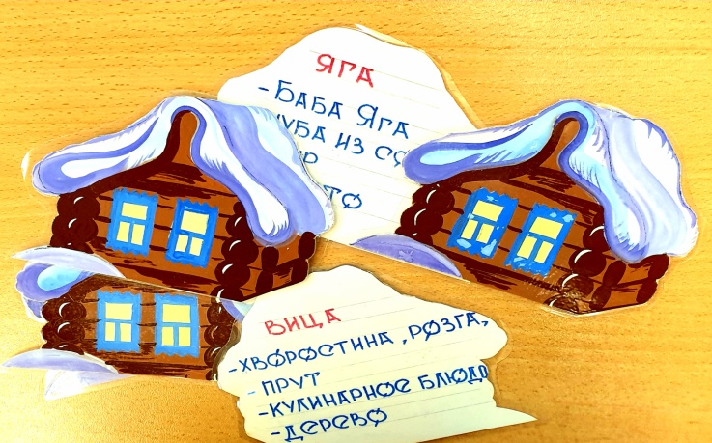
4 самоцвет «Волшебные камешки»- участники каждой из команд выбирают с закрытыми глазами из шкатулки камешек, должны назвать его правильно и рассказать о нем.
- Малахит,
-Мрамор,
-Слюда и т.д. (использовать лучше те минералы, с которыми дети познакомились заранее)
5 самоцвет «Вопрос»- участникам каждой из команд необходимо дать правильный ответ на предложенный вопрос.
- Какой писатель рассказывал про уральских мастеров, да про богатства Медной горы хозяйки? (П. П. Бажов)
- В кого превращалась Хозяйка Медной горы? (В ящерку)
- Что подарила Степану Хозяйка Медной горы? (Малахитовую шкатулку)
- Что оставила бабка Лукерья Илюше в наследство? (Перышки)
- Чьи это слова: «Пр-равильно говоришь, пр-равильно.» (Кошка Мурёнка)
6 самоцвет «Найди лишнее»- на экране появляется поочередно несколько слайдов, где изображены группы предметов, участникам команд нужно определить лишнее и назвать его
- Кошка
Шапка с самоцветами
Ящерка
Серебрянное копытце Ответ: ящерка
- Золото
Лопата
Малахитовая шкатулка
Огонь Ответ: малахитовая шкатулка
7 самоцвет «Кто быстрее»- каждой из команд предлагается собрать пазлы- иллюстрации к сказу или одного из героев.
Ведущий:
На Урале, что ни слово,
Что ни речь - то целый клад!
Сказы дедушки Бажова
Знает нынче стар и млад!
Вот и подошло к концу наше путешествие, а помогла нам в этом Шкатулка сказов и интересных заданий Хозяйки медной горы. Сколько же самоцветов за время нашего путешествия собрала каждая команда?
Подводим итоги. Награждаем победителей.
Ведущий: Только ваши старания и смелость, а так же дружба и взаимопомощь помогли вам преодолеть все испытания. Но впереди еще много нового и неизведанного.

